Република Србија
МИНИСТАРСТВО ГРАЂЕВИНАРСТВА,
САОБРАЋАЈА И ИНФРАСТРУКТУРЕ
СЕКТОР ЗА ИНСПЕКЦИЈСКИ НАДЗОР
Број: 351-03-3132/2017-18
Датум: 26. октобар 2017. године

ИЗВЕШТАЈ
о извршеном заједничком инспекцијском надзору

Локација:територија Пaрка природе Голија (ПП Голија) природног добра од изузетног значаја, резерват биосвере ,,Голија-Студеница,,
Инспекцијски надзори су спроведени на 7 локација на простору Парка природе Голија који се простире на 80 000 хектара на територији 5 општина:Ивањица, Рашка, Краљево, Сјеница и Нови Пазар.
Уредбом Владе управљач су ЈП ,,Србијашуме,, Шумска газдинства: „Голија“ Ивањица, „Шумарство“ Рашка, „Столови“ Краљево.
Циљ заједничког инспекцијског надзора: спречавање обављања делатности бесправне градње и вршења активности нерегистрованих субјеката на подручју Парка природе „Голија“, природног добра од изузетног значаја.
Степен ризика:Заједнички инспекцијски надзор је спроведен на основу процењеног високог ризика од стране републичке грађевинске инспекције
Период надзора: 23.10. и 24.10.2017. године.

Надзор су извршили 8 републичких грађевинских инспектора и 2 републичка инспектора заштите животне средине у сарадњи са представницима ЈП ,,Србијашуме,, који је управљач Парка природе Голија.

Министарство грађевинарства, саобраћаја и инфраструктуре
Лепосава Сојић, - в.д. помоћник министра за Сектор за инспекцијски надзор
Весна Руменић - начелник републичке грађевинске инспекције
Јелена Милосављевић - републички грађевински инспектор
Соња Фирст - републички грађевински инспектор
Јелена Ерац - републички грађевински инспектор
Марко Саковић - републички грађевински инспектор
Сања Николић – сарадник у Сектору, грађевински инжењер
Марија Ранисављевић - републички грађевински инспектор
Бранко Богосавац- возач

Министарство заштите животне средине
Зорица Саковић – републички инспектор заштите животне средине
Лела Перјаничић – републички инспектор заштите животне средине

ЈП „Србијашуме“
Гордана Јанчић – извршни директор
Иван Андрић - директор Шумског газдинства Ивањица
Ђуро Воларац - директор Шумског газдинства Рашка
Божа Пендић – директор Шумског газдинства Краљево
Раде Вранић - координатор
Драгољуб Шеклер - управник ПП „Голија“
Радослав Љубовић - самостални референт ШГ Ивањица
Небојша Јевремовић – ревирни инжењер ШГ Краљево
Ненад Розгић – шеф Шумске управе Девићи
Тихомир Радомировић – чувар шума у Девићима
Зоран Перишић - чувар шума у Девићима
Милорад Јеленковић – чувар ШУ Рашка
Миланко Драгојловић – чувар на Рудном
Милан Николић – Чувар на Кутима
Љубивоје Гојковић – чувар шума на Одвраћеници
Иван Филимоновић – шумар на Одвраћеници
Милош Карличић – чувар шума на Преком брду
Милун Боровић – чувар шума на Белим водама

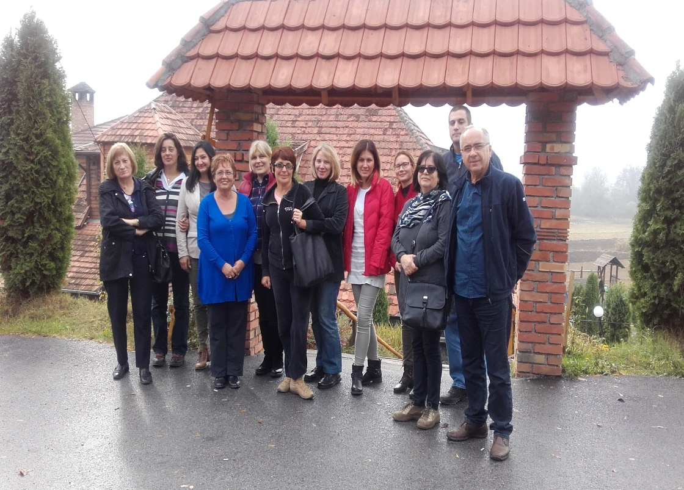

ОБЈЕКАТ 1:
Општина Ивањица, Радуловац, к.п. 3986 КО Коритник
Инвеститор: Жарко Веселиновић, из Косовске Митровице

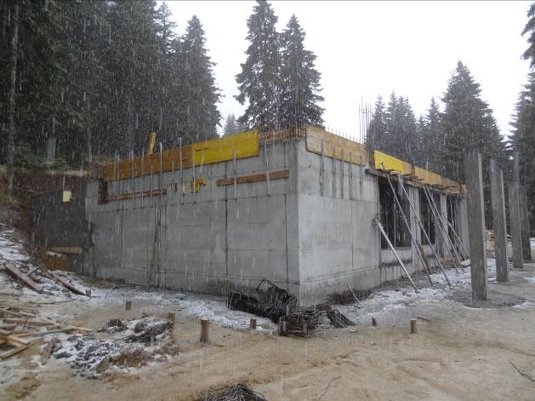

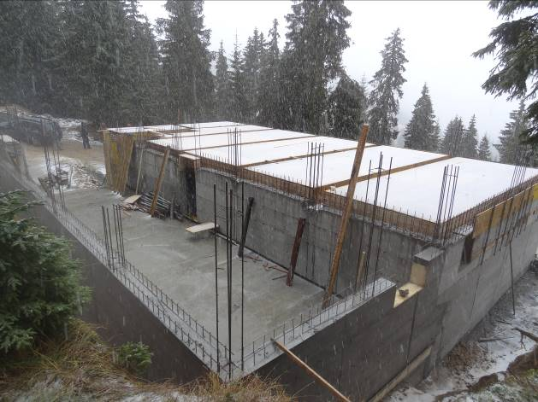

У тренутку вршења надзора на градилишту је био присутан инвеститор радова, као и радници који су изводили радове.
Према изјави инвеститора, радови се изводе без грађевинске дозволе, чији је поступак издавања у току и која до сада није издата због нерешених имовинско правних односа.
Утврђено стање: Започета је градња објекта, димензија 8,0m x 15,0m + 4,0m x 15,0m са 4 стуба на удаљењу од 2,5m. У моменту инспекцијског надзора изведени су следећи радови: извршен је ископ и урађени су темељи, темељна плоча, АБ зидови приземљи и започета израда оплате плоче изнад приземља. Висина приземља је 2,85m.
Даљи кораци: Записником је наложено да се у року од 7 (седам) дана уклоне бесправно изведени радови, а сав шут од порушене градње уклони ван подручја ПП „Голија“.

ОБЈЕКАТ 2:
Општина Нови Пазар, к.п. 1/39 КО Кузмичево
Инвеститор: Горан Ђулчић, из Крагујевца

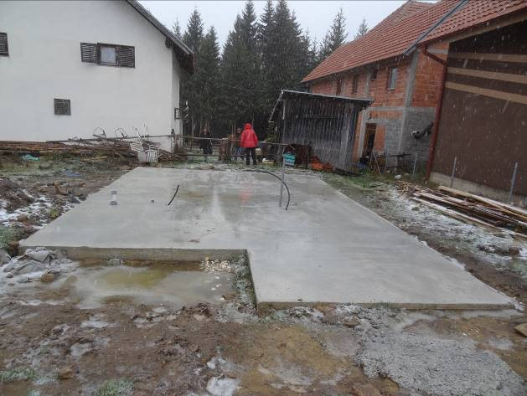

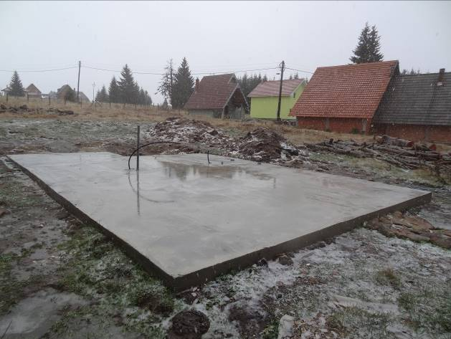

У тренутку вршења надзора на градилишту није затечен власник (инвеститор радова), као ни радници (извођачи радова) који су радове извели. Према изјави представника ПП „Голија“, инвеститор бесправне градње је Горан Ђулчић из Крагујевца.
Такође, у тренутку вршења надзора инспекцији није доступан податак о поседовању или непоседовању претходно издате грађевинске дозволе.
Утврђено стање: Поред мотела „Гос“, изграђена је темељна плоча, димензија 6,0m x 7,5m + 3,0m x 1,5m.
Даљи кораци: Записником је наложено да се у року од 7 (седам) дана уклоне бесправно изведени радови, а сав шут од порушене градње уклони ван подручја ПП „Голија“. Записник ће бити достављен инвеститору на изјашњење.

ОБЈЕКАТ 3:
Општина Сјеница, к.п. 73/2 КО Шаре
Инвеститор: Величковић Милоица, из Сјенице, Преко брдо

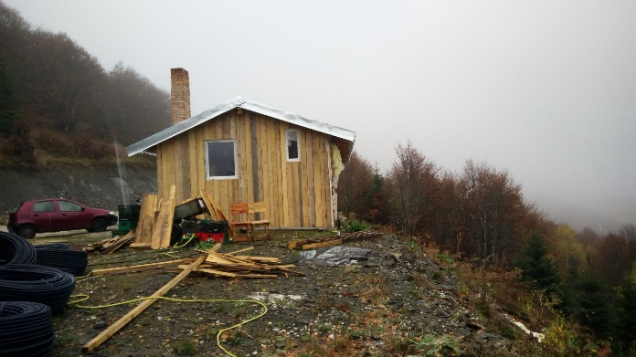

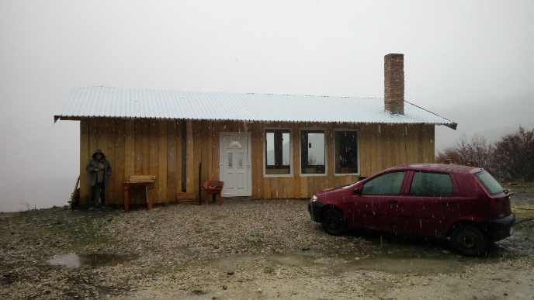

У тренутку вршења надзора на градилишту је затечен власник објекта (инвеститор радова), али не и радници (извођачи радова) који су радове извели.
Према изјави инвеститора за објекат није издата грађевинска дозвола.
Утврђено стање: У току 2017. године, изведена је бетонска плоча, динензија у основи 12,00 х 5,00 м, објекат од дрвене резане грађе, спратности Пр, покривен двоводним дрвеним кровом, покривач ребрасти лим.
Даљи кораци: Сачињен записник, сагласно одредбама чл. 133. ст. 2. тач. 9. Закона о планирању и изградњи објеката, биће достављен надлежном грађевинском инспектору Општинске управе Сјеница на даље поступање.

ОБЈЕКАТ 4:
Општина Рашка, Честа Врела, к.п. 1433/4 КО Плешин
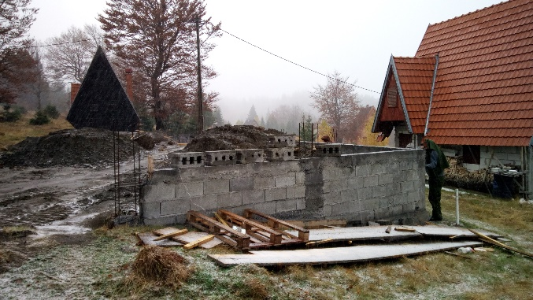
Инвеститор: Глукчевић Радосав, из Рашке, село Рвати

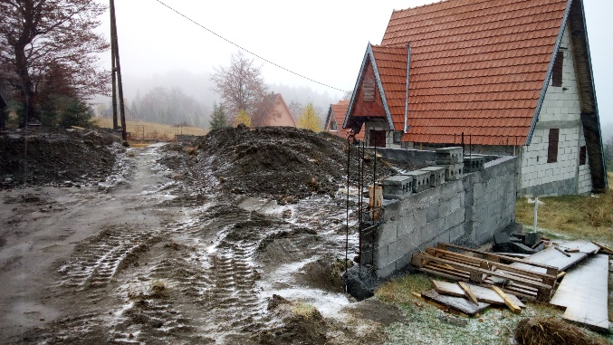

У тренутку вршења надзора на градилишту није затечен власник (инвеститор радова), као ни радници (извођачи радова) који су радове извели. Према изјави представника ПП „Голија“, инвеститор градње је Глукчевић Радосав, из Рашке, село Рвати.
Такође, у тренутку вршења надзора инспекцији није доступан податак о поседовању или непоседовању претходно издате грађевинске дозволе.
Утврђено стање: Започети су грађевински радови на изградњи објекта, тако што је извршен ископ земље и бетонирање тракастих темеља на којима је озидан зид од бетонских блокова, димензија у основи 12,00m х 1,30m + 6,00m х (0,60m + 1,30m) : 2, учвршћен бетонским хоризонталним серклажима из којих је изведена арматура за стубове (за 7 стубова).
Даљи кораци: Започет је управни поступак сачињавањем записника који ће бити достављен инвеститору на изјашњење.

ОБЈЕКАТ 5:
Општина Ивањица, к.п. 3208/12 КО Дајићи
Инвеститор: ОУ Општине Ивањица, Канцеларија за младе, ул. Венијана Маринковића бб, Ивањица

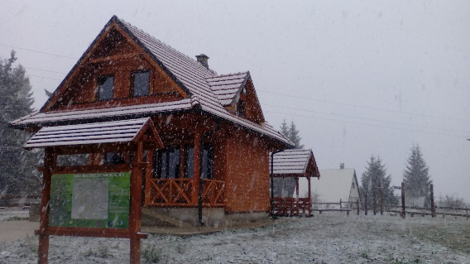

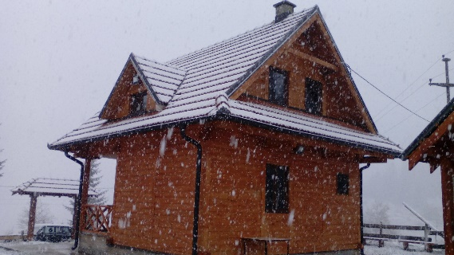

У тренутку вршења надзора на градилишту није затечен власник (инвеститор радова), као ни радници (извођачи радова) који су радове извели. Према изјави представника ПП „Голија“, инвеститор градње је ОУ Општине Ивањица, Канцеларија за младе.
Такође, према изјави представника ПП „Голија“, за изградњу предметног објекта ОУ Ивањица је издала Решење о грађевинској дозволи, број ROP-IVA-15565-CPI-2/2016 од 05.09.2016. године.
Утврђено стање: Изграђен је стамбени објекат-брвнара, на кат.парцели број 3208/12 КО Дајићи. Изведени су АБ темељи са темељном плочом дим. 6m x 4m, АБ степеништа са две стране; на темељној плочи изведен је објекат од дрвене конструкције спратности П+Пк, висине слемена 6,7m, двоводни кров са две баџе у поткровљу, покривен црепом, око објекта су избетониране стазе. Објекат је завршен, уграђена је дрвена столарија и кров је опшивен олуцима.
Даљи кораци: Започет је управни поступак сачињавањем записника који је прибијен на објекат, као и позив инвеститору за изјашњење на исти.
ОБЈЕКАТ 6:
Општина Ивањица, к.п. 2057/21 КО Дајићи
Инвеститор: Перо Марковић

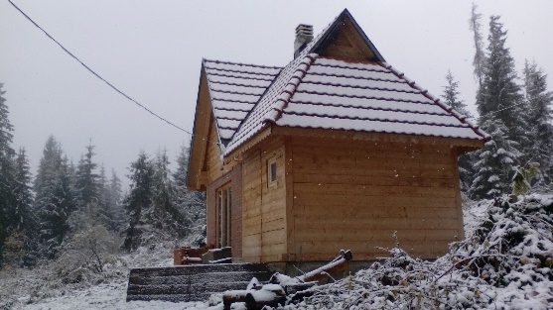

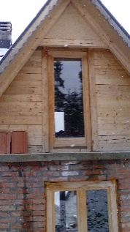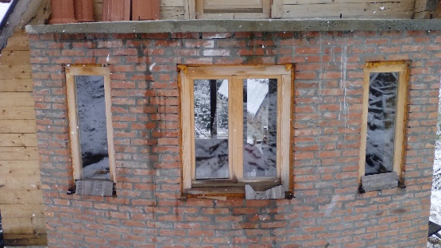

У тренутку вршења надзора на градилишту није затечен власник (инвеститор радова), као ни радници (извођачи радова) који су радове извели. Према изјави представника ПП „Голија“, инвеститор градње је Перо Марковић.
Такође, у тренутку вршења надзора инспекцији није доступан податак о поседовању или непоседовању претходно издате грађевинске дозволе.
Утврђено стање: Изграђен је стамбени објекат-брвнара, на кат.парцели број 2057/21 КО Дајићи, спратности П+Пк, од стране инвеститора Пере Марковића. Сачињен је записник дана 23.10.2017.године, којим је констатовано да је изграђен објекат неправилног облика габарита 5,0 m x 7,0 m са степеништем димензија 4,0 m x 2,1 m. Изведени су АБ темељи и темељни зидови од бетонских блокова. Кострукција објекта је комбинована од дрвета са појединм зидовима зиданим од пуне цигле. Кровна конструкција је неправолног облика, покривена црепом. Висина слемена је 5,80 m. Објекат је завршен, уграђена је дрвена столарија.
Даљи кораци: Започет је управни поступак сачињавањем записника који је прибијен на објекат, као и позив инвеститору за изјашњење на исти.
ОБЈЕКАТ 7:
Општина Ивањица, к.п. 2059/3 КО Дајићи
Инвеститор: Младен Луковић, из Ивањице

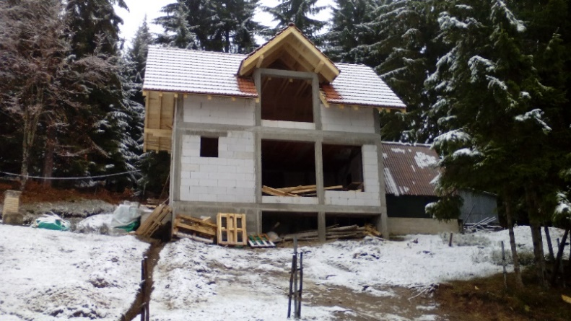

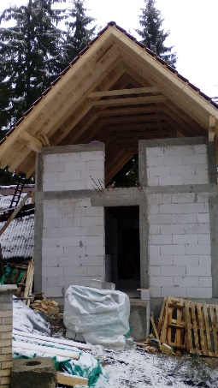

У тренутку вршења надзора на градилишту није затечен власник (инвеститор радова), као ни радници (извођачи радова) који су радове извели. Према изјави представника ПП „Голија“, инвеститор градње је Младен Луковић, из Ивањице.
Такође, у тренутку вршења надзора инспекцији није доступан податак о поседовању или непоседовању претходно издате грађевинске дозволе.
Утврђено стање: Изграђен је стамбени објекат, на кат.парцели број 2059/3 КО Дајићи. Записником је констатовано да је изграђен објекат габарита 7,3 m x 4,7 m, са степеништем димензија 1,0 m x 2,0 m. Изведени су АБ темељи и темељни зидови од бетонских блокова. Кострукција објекта је зидана од сипорекс блокова са АБ серклажима. Кровна конструкција је дрвена, кров је двоводни са једном баџом и покривен је црепом. Висина слемена је 6,70m. Објекат је конструктивно завршен, без изведених занатских радова.
Даљи кораци: Започет је управни поступак сачињавањем записника који је прибијен на објекат, као и позив инвеститору за изјашњење на исти.

ОБЈЕКАТ 8:
Општина Ивањица, к.п. 2059/4 КО Дајићи
Инвеститор: Младен Луковић, из Ивањице

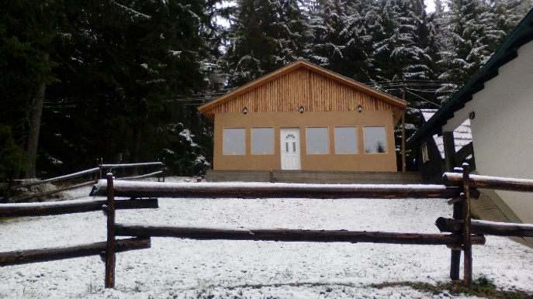

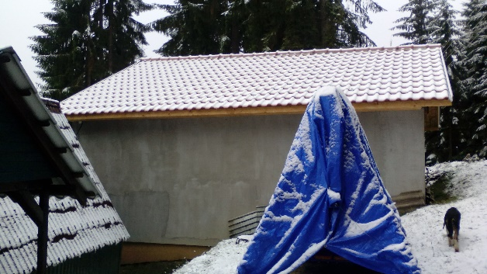

У тренутку вршења надзора на градилишту није затечен власник (инвеститор радова), као ни радници (извођачи радова) који су радове извели. Према изјави представника ПП „Голија“, инвеститор градње је Младен Луковић, из Ивањице.
Такође, у тренутку вршења надзора инспекцији није доступан податак о поседовању или непоседовању претходно издате грађевинске дозволе.
Утврђено стање: Изграђен је угоститељски објекат - брвнара, на кат.парцели број 2059/4 КО Дајићи. Записником је констатовано да је изграђен објекат габарита 7,3 m x 8,0 m са две денивелисане бетонске терасе са завршном обрадом од камена димензија 7,5m x 2,5m и 4,7m x 2,5m. Изведени су АБ темељи на терену у паду. Објекат је приземни, изведен од дрвене конструкције са зиданим зидовима од пуне опеке. Кров је двоводни, покривен је црепом. Висина слемена је 4,80 m од коте пода објекта. Објекат је конструктивно завршен, уграђена је дрвена столарија и приведен је намени.
Даљи кораци: Започет је управни поступак сачињавањем записника који је прибијен на објекат, као и позив инвеститору за изјашњење на исти.

ОБЈЕКАТ 9:
Општина Рашка, к.п. 2165/1 КО Градац
Инвеститор: Радивојевић (Милош) Данило

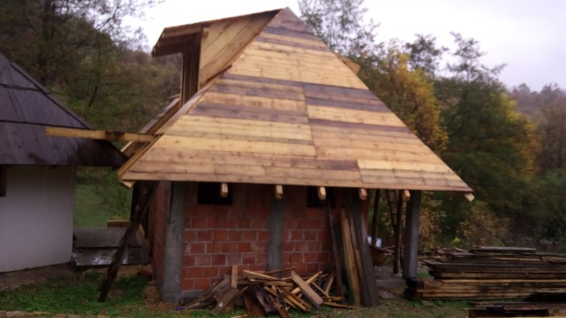

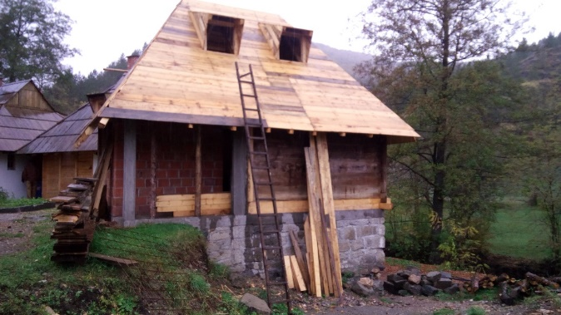

У тренутку вршења надзора на градилишту није затечен власник (инвеститор радова), као ни радници (извођачи радова) који су радове извели. Према изјави представника ПП „Голија“, инвеститор градње је Радивојевић (Милош) Данило.
Такође, у тренутку вршења надзора инспекцији није доступан податак о поседовању или непоседовању претходно издате грађевинске дозволе, односно решења којим се одобравају други радови на парцели.
Утврђено стање: У комплексу „Градачка бања“, источно од постојеће воденице, у току је изградња објекта у основи правоугаоног облика, димензија 4,8 х 5,7 м, спратности По+П. Подрумски део је изведен од камена, а приземни од скелетне бетонске конструкције и зидовима од дрвених фосни на јужном делу, односно гитер блокова на северном делу. Формиран је отвор за улаз у објекат на западном зиду и два прозорска отвора на јужном зиду. Кровна конструкција је дрвена, без завршног покривача, на четири воде, са три баџе.
Унутар комплекса, изграђен је:
- мањи објекат – роштиљ, са зидовима у комбинацији камена и гитер блокова, засведен сводом од опеке са двоводним кровом и димњаком покривеним равним црепом;

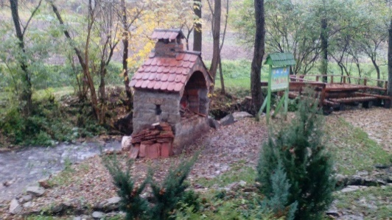

- правоугаона конструкција од масивних дрвених облица, завршена са горње стране терасом оивиченом оградом од дрвених греда, дим. у основи 13 х 6 м, висине 3 м, испод које је формиран наткривен простор за већи број дрвених столова са клупама;

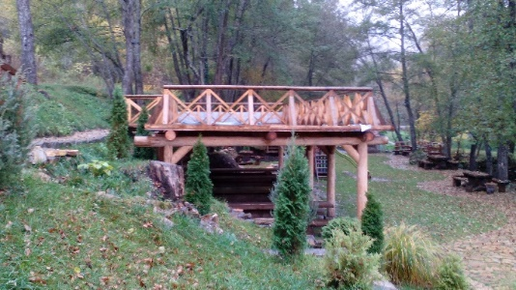

- правоугаона конструкција од дрвета - тераса, изведена делимично над Градачком реком, дим у основи 6 х 6 м.

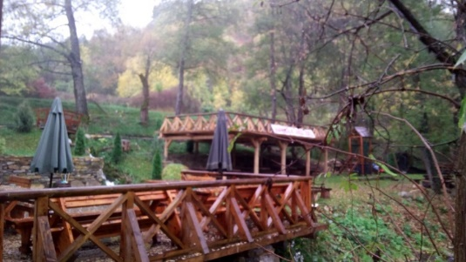

Наведени објекти се налазе у заштићеној околини манастира Градац, непокретног културног добра од изузетног значаја, која је утврђена Одлуком, објављеном у „Сл. гласнику РС“, бр.79/17 од 25.08.2017. године.
Даљи кораци: Започет је управни поступак сачињавањем записника који ће бити достављен инвеститору на изјашњење.
ОБЈЕКАТ 11:
Град Краљево, к.п. 2659 КО Рудно
Инвеститор: Миљковић Александар, из Краљева, Рудно бб

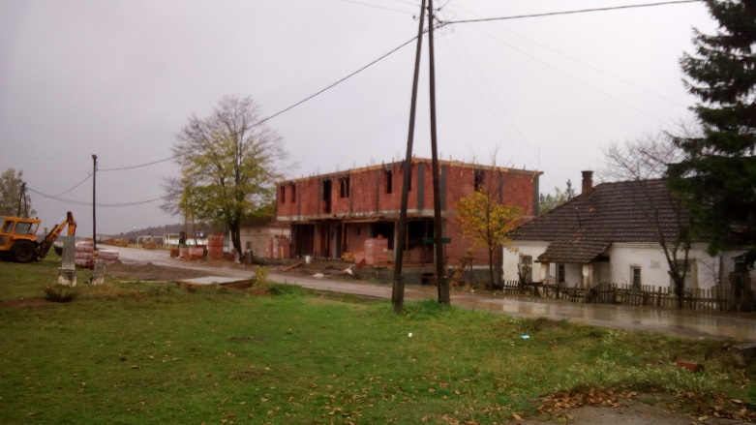

У тренутку вршења надзора на градилишту није затечен власник (инвеститор радова), као ни радници (извођачи радова) који су радове извели. Према изјави представника ПП „Голија“, инвеститор градње је Миљковић Александар, из Краљева, Рудно бб.
Такође, према изјави представника ПП „Голија“, за објекат у изградњи, Градска управа града Краљева издала је Решење, бр.351-170/2015-08 од 30.04.2015. године, којим се одобрава извођење радова на санацији, адаптацији и промени намене постојећег објекта, спратности (По+Пр), БРГП 143,19 м2.
Утврђено стање: Изградњом спратне етаже одступљено је од Решења којим је одобрена санација и адаптација постојећег објекта.
Даљи кораци: Дати налог надлежном општинском инспектору да предузме мере у складу са овлашћењима, у што краћем року.

ОБЈЕКАТ 12:
Град Краљево, к.п. 1711 КО Рудно
Инвеститор: МЗ Рудно

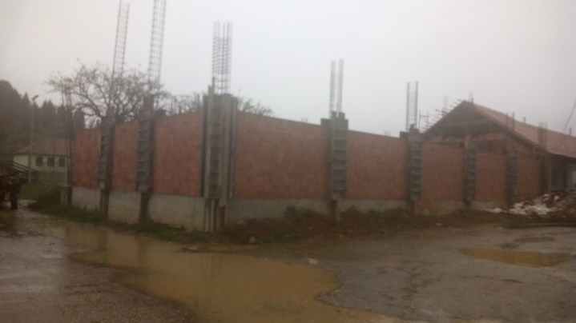

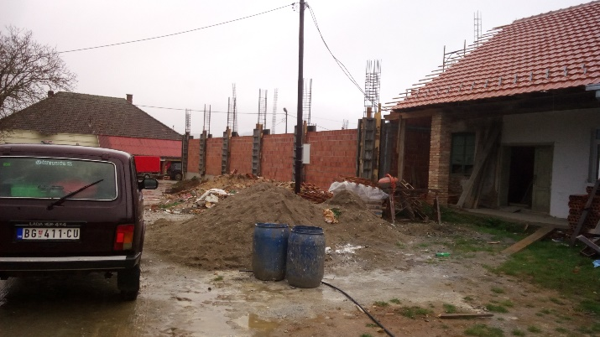

У тренутку вршења надзора на градилишту није затечен власник (инвеститор радова), као ни радници (извођачи радова) који су радове извели. Према изјави представника ПП „Голија“, инвеститор градње је МЗ Рудно.
Такође, у тренутку вршења надзора инспекцији није доступан податак о поседовању или непоседовању претходно издате грађевинске дозволе, односно решења којим се одобравају други радови на парцели.
Утврђено стање: Започети су грађевински радови на реконструкцији и доградњи Дома културе у с.Рудно, без претходно издате грађевинске дозволе. Изведен је а.б. темељ, дим. у основи 20 х 9 м, као и зидови од гитер блокова у нивоу приземља и а.б. стубови из којих је изведена арматура за даљи наставак радова. У тренутку надзора не изводе се радови.
Даљи кораци: Започет је управни поступак сачињавањем записника и позивањем странке у циљу давања изјаве на исти.

ОБЈЕКАТ 13:
Општина Ивањица, к.п. 2163 КО Чечина
Инвеститор: Данијела Ковачевић, из Ивањице, с. Чечина

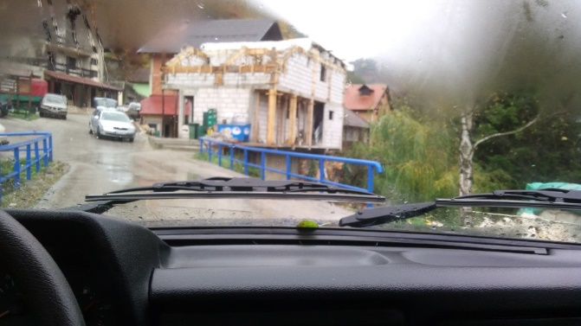

У тренутку вршења надзора на градилишту није затечен власник (инвеститор радова), као ни радници (извођачи радова) који су радове извели. Према изјави представника ПП „Голија“, инвеститор градње је Данијела Ковачевић, из Ивањице, с. Чечина.
Такође, према изјави представника ПП „Голија“, инвеститор је поднео захтев општини за реконструкцију објекта, који још увек није издат.
Утврђено стање: На постојећим бетонским темељима у току је изградња објекта, дим. у основи 11 х 6 м, спратности П+Пк, од бетонских блокова, учвршћена хоризонталним и вертикалним серклажима, без кровне конструкције. У тренутку надзора нису се изводили радови.
Даљи кораци: Сачињен записник, сагласно одредбама чл. 133. ст. 2. тач. 9. Закона о планирању и изградњи објеката, биће достављен надлежном грађевинском инспектору Општинске управе Ивањица на даље поступање.

ОБЈЕКАТ 14:
Општина Ивањица, к.п. 1/1 КО Брусник
Инвеститор: „Пламаен“ Београд

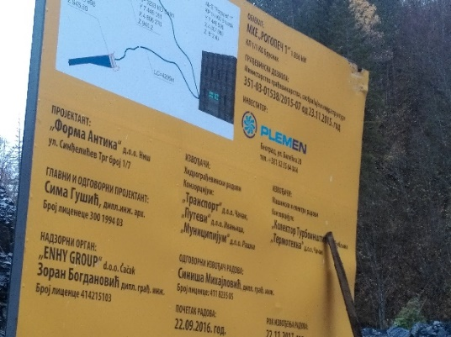

У тренутку вршења надзора на градилишту није затечен власник (инвеститор радова), као ни радници (извођачи радова) који су радове извели. Према подацима са градилишне табле, инвеститор изградње објекта је „Пламаен“ Београд.
За изградњу објекта - МХЕ „Рогопеч 1“, издата је грађевинска дозвола од стране Министарства, бр. 351-03-1538/2015-07 од 23.11.2015. године.
Утврђено стање: На предметној локацији, извршен је надзор и од стране инспекције за заштиту животне средине, која је у претходном поступању решењем налагала мере у складу са овлашћењима прописаним материјалним законом.
Даљи кораци: Извршити контролни инспекцијски надзор од стране надлежног републичког грађевинског инспектора.

Лепосава Сојић
в.д. помоћник министра

